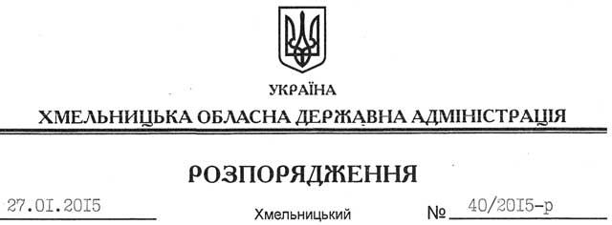

Про передачу в оренду земельної ділянки ТОВ “Яблуневий дар”

На підставі статей 6, 21, 39 Закону України “Про місцеві державні адміністрації”, статей 17, 93, 120, 122, 123, 124, 125, 126, 134 Земельного Кодексу України, розглянувши клопотання ТОВ “Яблуневий дар” та надану документацію із землеустрою:
1. Затвердити технічну документацію із землеустрою щодо встановлення (відновлення) меж земельної ділянки в натурі (на місцевості) товариству з обмеженою відповідальністю “Яблуневий дар” для розміщення та експлуатації основних, підсобних і допоміжних будівель та споруд підприємств переробної, машинобудівної та іншої промисловості (для обслуговування об’єкту нерухомого майна) (код за КВЦПЗ – 11.02) за межами населених пунктів Солобковецької сільської ради Ярмолинецького району Хмельницької області.
2. Надати в оренду на 49 років ТОВ “Яблуневий дар” земельну ділянку площею 2,9411 га, кадастровий номер 6825887200:02:009:0093 (землі промисловості, транспорту, зв’язку, енергетики, оборони та іншого призначення) для розміщення та експлуатації основних, підсобних і допоміжних будівель і споруд будівельних організацій та підприємств (обслуговування об’єкта нерухомого майна), що знаходиться за межами населених пунктів Солобковецької сільської ради Ярмолинецького району Хмельницької області.
3. Ярмолинецькій районній державній адміністрації укласти договір оренди вказаної земельної ділянки на умовах, визначених цим розпорядженням, встановивши орендну плату у розмірі, передбаченому Податковим кодексом України та Законом України “Про оренду землі”.
4. ТОВ “Яблуневий дар” забезпечити в установленому порядку реєстрацію права оренди земельною ділянкою, зазначеною у пункті 2 цього розпорядження.
5. Контроль за виконанням цього розпорядження покласти на заступника голови облдержадміністрації відповідно до розподілу обов’язків.

Перший заступник
голови адміністрації О.Симчишин

